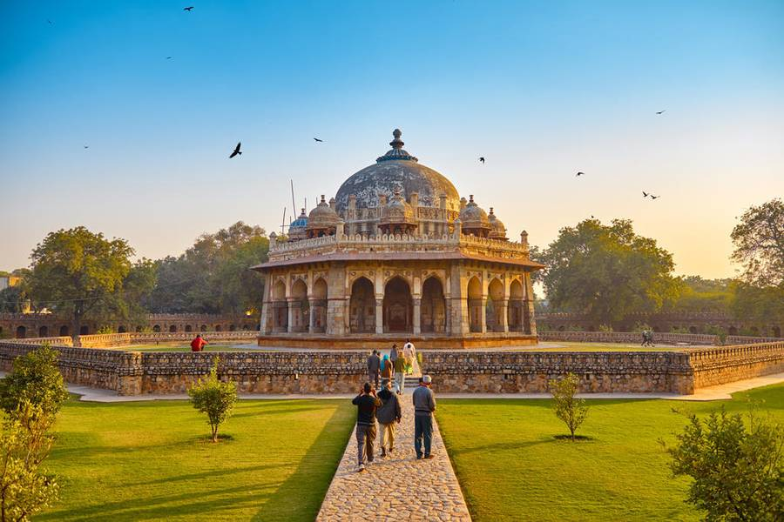**ROMANTICA DE LA INDIA**

**Promoción especial de Vasco Travel/Leela Hoteles**

**(08 Noches / 09 Días)**



***SERVICIOS PRIVADO:***

**R PROGRAM**

**DÍA 01: LLEGADA EN DELHI**

Al llegar en el aeropuerto de NuevaDelhi reunión con representante de VASCO TRAVEL y luego traslado al hotel. **Alojamiento en hotel.**

**DÍA 02: DELHI**

Desayuno. Día completo de visita combinada de la Vieja y Nueva Delhi:

Iniciaremos nuestra primera visita al mágico país de la India,  comenzaremos recorriendo La Nueva Delhi y sus principales monumentos, entre otros:

**Minarete de Qutab**, monumento iniciado en 1193, marca el primer lugar donde se estableció el primer reino Musulmán en el norte de la India. Esta torre de la victoria de cinco plazas la inicio Qutbuddin Aibak y la completó su sucesor Iltutmish. Fue construido para simbolizar la supremacía del Islam; **Tumba de Humayun**, construida por la mayor de sus viudas y madre del emperador Akbar. Este es el primer ejemplo de arquitectura mogol en la India. Se cree que este mausoleo  fue lo que inspiró a Shah Jahan para construir el Taj Mahal. La Nueva Delhi brilla con su esplendor, como un centinela solitario protegiendo el puesto fronterizo de un imperio pasado. Es una ciudad rica, con ceremoniosos jardines, el magnífico **Edificio del Parlamento** y el **Rashtrapati Bhawan**, la residencia oficial del Presidente de India.

Vestíbulo del Hotel Leela Palace, New Delhi

Luego visitamos **la puerta de la India,** originalmente llamada el **Memorial de todas las guerras indias**) es un monumento construido por el arquitecto [Edwin Lutyens](http://es.wikipedia.org/wiki/Edwin_Lutyens) para conmemorar a los soldados indios que murieron en la [Primera Guerra Mundial](http://es.wikipedia.org/wiki/Primera_Guerra_Mundial) y las Guerras [Afganas](http://es.wikipedia.org/wiki/Afganist%C3%A1n) de [1919](http://es.wikipedia.org/wiki/1919). La piedra inicial fue puesta el 10 de febrero de [1921](http://es.wikipedia.org/wiki/1921) por el [Duque de Connaught](http://es.wikipedia.org/w/index.php?title=Duque_de_Connaught&action=edit&redlink=1). Los nombres de los soldados que murieron en estas guerras están inscritos sobre las paredes del monumento. Su construcción finalizó en [1931](http://es.wikipedia.org/wiki/1931). Desde [1971](http://es.wikipedia.org/wiki/1971) se encuentra bajo el monumento una llama eterna, conocida como *Amar Jawan Jyoti* (la llama del guerrero inmortal), la cual marca la "Tumba del soldado desconocido" y está dedicada a honrar los soldados desconocidos muertos en los enfrentamientos entre [India](http://es.wikipedia.org/wiki/India) y [Pakistán](http://es.wikipedia.org/wiki/Pakist%C3%A1n) que tuvieron lugar ese mismo año.

Vieja Delhi entró en prominencia cuando Shah Jahan trasladó su capital de Agra a Delhi. Visitamos el **Mercado de Chandni Chowk** con 300 años de edad, que es un laberinto de callejuelas llenas de tiendas que venden una variedad extraordinaria de temas, la comida, el ruido y las multitudes son una parte esencial de cualquier mercado indio. Paseamos este mercado por **ciclorickshaw**.

Desde aquí continuaremos  a la **Jama Masjid ò Mezquita de Viernes**. Esta es  la mezquita más grande de la India diseñada por Shah Jahan, y fue su último legado arquitectónico, originalmente se llamaba Masjid-i-Jahanuma, lo que significa "el mando de una mezquita visión del mundo". En completo contraste con el ruido y **El Raj ghat (patio real)** es un memorial en recuerdo al  hindú Mahatma Gandhi principal artífice de la independencia de India.

Luego paseamos **a través de la fuerte de Rojo**, construida a mediados siglo XVII, tambien por Shah Jahan, que fue saqueada por el ejército merodean de Nadir Shah y posteriormente por soldados británicos. **Alojamiento en hotel.**

Restaurante indio con vistas al lago en el Hotel Leela Palace, Udaipur

**DÍA 03: DELHI – UDAIPUR (POR VUELO)**

Desayuno. Al tiempo traslado al aeropuerto para salir en vuelo a Udaipur.

***En vuelo AI 469***

***Salida a las 1055 horas Llegada a las 1215 horas.***

Llegada a Udaipur – conocida como la ciudad de los lagos.

Al llegar traslado al hotel. **Alojamiento en el hotel.**

**DÍA 04: UDAIPUR**

Desayuno. Por la mañana se hará un recorrido de 22 Km. al noreste de Udaipur para visitar los templos de **Eklingji y Nagda**. Estos templos están dedicados al dios Shiva. El complejo amurallado incluye un vestíbulo elaboradamente pintado bajo un enorme techo piramidal con una imagen de mármol negro de un Shiva con cuatro cabezas. Nagda, un complejo de tres templos, actualmente en ruinas, era la escena de frecuentes invasiones musulmanas.

Por la tarde visita de la ciudad. Rodeamos los dos lagos para visitar el **Museo del Palacio de la Ciudad**, y el delicioso **Jardín de las Doncellas, Sehalion Ki Bari**, **Suraj Gokhada, Badi Mahal, Sheesh Mahal, Bhim Vilas, Mor Chown (el pavo patio**), el templo **Jagdish** se continuará con un paseo en **lancha por el Lago Pichola.** **Alojamiento en hotel.**

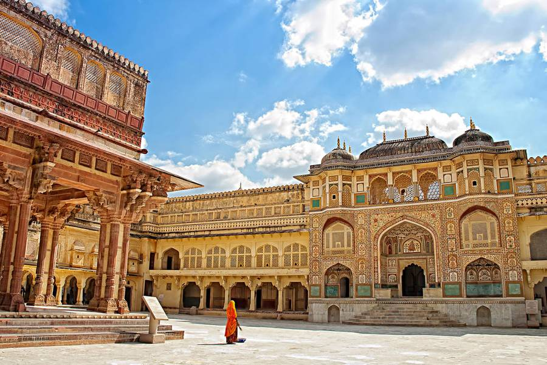

**DÍA 05: UDAIPUR – JAIPUR (400 KILÓMETROS / 07 HORAS)**

Desayuno. Luego salida por carretera a Jaipur.

**Jaipur**- La capital de Rajasthan, con sus característicos edificios de color rosa oscuro, el color que representa hospitalidad para los Rajputas en la cultura Rajputa. Fundada por Raja Jai Singh en el siglo 18, está rodeada de las colinas al tope de las cuales se construyeron fuertes y palacios que inspiraron cuentos de hada. Camellos caminando lentamente y los habitantes vestidos de colores brillantes, reflejan un patrimonio desértico en Jaipur. Mientras tanto los mercados están repletos de maravillosos souvenirs, telas tejidas a mano y artesanía. Le invitamos a visitar la ciudad de amor, leyendas y tradiciones.

Al llegar Jaipur traslado al hotel. **Alojamiento en hotel.**

**DÍA 06: JAIPUR – FUERTE DE AMBER - JAIPUR**

Desayuno. **A las 0700 horas serán recogidos en el hotel para visitar fuerte de Amber (subirán montados en elefante y bajarán en Jeep).**

Montados en elefantes subirán  a la cima de la colina  donde se encuentra el  fuerte  Amber  y sus murallas. Desde ahí  apreciarán la histórica ciudad de los reyes de Amber  junto al lago Maota, estamos seguros  que este lugar será una de las muchas grandes experiencias de su viaje a India, el lugar encierra  todos los secretos de la vida de los Mahrajas. El majestuoso fuerte de Amber (pronunciado “Amer”), un maravilloso ejemplo de arquitectura rajputa, se leva por encima de la rocosa ladera de una montaña situada unos 11 km al norte de Jaipur.

Amber fue en su dia la capital del estado de Jaipur. La construcción del fuerte se inició en 1592 por carcago del maraja Man Singh, comandante raputa del ejército de Akbar, el emperador mongol. Más tarde fue ampliado por los Jai Singh ( I y II) antes de trasladar la capital a Jaipur.

Villa real con piscina profunda, Hotel Leela Palace Jaipur

ruta tendrán una breve parada  para tomar la tradicional  fotografía de **Hawa Mahal**  (Palacio de los Vientos). El palacio, de cinco plantas, fue construido en 1799 y es uno de los mejores ejemplos del talent artístico de los rajputas, que lo construyeron para que las damas de la corte puedieran entretenerse observando el bullicio de la ciudad. Hoy en dia sigue siendo un lugar excelente para observar el trajín citadino. Desde la azotea se pueden admirar impresionantes vistas del jantar Mantar y el palcio de la ciudad a un lado, y del bazar siredeori al otro. Su construcción fue encargada por el marajá Sawaj Pratap Singh, y ofrma parte del complejo del palacio de la ciudad.

Por la tarde, visita de la ciudad palacio de Jaipur. El **Palacio de Maharajá ( tambien conocido en nombre de palacio de la ciudad)**, antigua residencia real  convertida en  museo, una pequeña porción es todavía utilizada por la familia real de Jaipur.

Una de sus principales atracciones   es la  Armería, con  una impresionante variedad de armas-pistolas,  espadas, dagas y fusiles etc.  Que la familia Real de Jaipur alguna vez utilizo a través de la historia. En el primer piso está el museo Textil, que es un buen ejemplo de los tejidos y trajes de toda la  India. El palacio cubre casi la séptima parte en la zona de la ciudad. La entrada principal conduce al patio central, que es el Mubarak Mahal.

Se continuará con la visita en  el **Jantar Mantar**, que es el Observatorio más grande del mundo, construido en piedra y mármol  por Jai Singh desde 1728 hasta 1734. Situado cerca de la puerta de la ciudad,  el observatorio cuenta con 17 grandes instrumentos, muchos de ellos todavía en perfectas condiciones de funcionamiento.

Luego disfrutamos un paseo en **Rickshaw (ciclorickshaw**.) por el Mercado locale antes de regresar a nuestro hotel. **Alojamiento en hotel.**

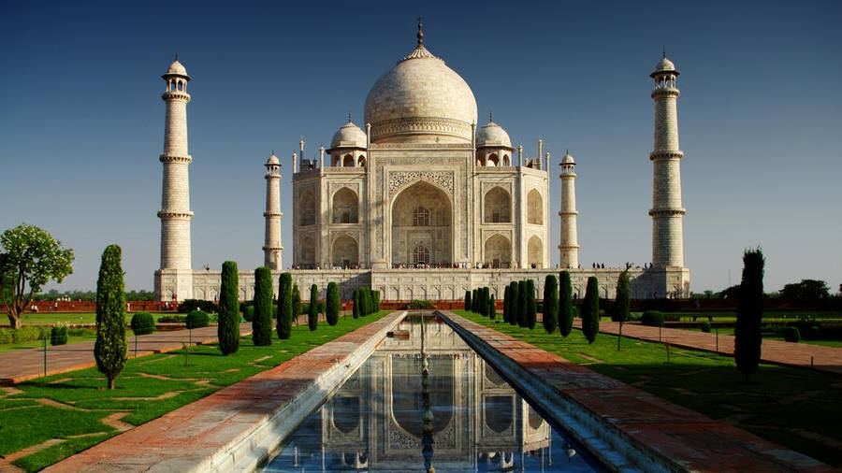

**DÍA 07: JAIPUR – FATEHPUR SIKRI – AGRA (255 KILÓMETROS / 06 HORAS)**

Desayuno. Salida por carretera a Agra en ruta visita **Fathepur Sikri.**

**Fathepur Sikri** Fue erigida por el emperador  Akbar  entre 1571 y 1585 en honor del santo sufi  **Shaikh Salim Chisti** que bendijo Akbar y el nacimiento de tres hijos. Su arquitectura, fusión de estilos hindú e islámico, refleja la visión secular de Akbar y su modo de gobernar. La escasez de agua fue el factor del abandono de esta ciudad fantasma, donde  los elegantes edificios hablan de la belleza y el esplendor del imperio mogol.

Tras de visita continuación hacia Agra. Al llegar traslado al hotel. **Alojamiento en hotel.**

**DÍA 08: AGRA**

Desayuno. El día visitamos **el Taj Mahal (cerrado los viernes), Fuerte de Agra y Itimad al –Daulah.**

Por la mañana  visitamos el inigualable **Taj Mahal**, construido por Shah Jahan en memoria de su esposa  Mumtaz Mahal quien murió en 1631. Este majestuoso mausoleo costo combina elementos de arquitectura islámica, persa, india e incluso turca. Se estima que trabajaron en el alrededor de 20,000 obreros, de Persia, Turquía, Francia e Italia y tomo 17 años el completar este Poema de Amor en Mármol.

Más tarde  visitaremos el **Fuerte de Agra**, construido por el emperador Akbar entre 1565 y 1573,  revela el talento  Mughal  para combinar la arquitectura defensiva con la belleza y el diseño. Esta fortaleza palacio fue iniciado por Akbar como una ciudadela puramente defensiva y posteriormente fue completado por dos generaciones sucesivas, se añadió  el delicado mosaico de mármol y magníficos palacios. El fuerte es la historia de Mughal Agra y ofrece una mágica vista del Taj Mahal.

Nuestra última parada hoy día **Itimad al –Daulah**, la exquisita tumba de Mizra Ghiyas Beg no debe pasarse por alto. Este noble persa era el visir del emperador Yahangir. su hija Nur Yahan, a la sazón esposa del emperador construyó la tumba entre 1622 y 1628. Fue la primera estructura mongol construida completamente en mármol y la primera que hizo un amplio uso de la pitera dura.

**Alojamiento en hotel.**

**DÍA 09: AGRA – DELHI – VIAJE ADELANTE (POR EL VUELO).**

Desayuno. Salida por carretera a Nueva Delhi y al llegar directamente traslado al aeropuerto para salir en vuelo regreso feliz a su casa.

**FIN EL VIAJE**



**HOTELS**

|  |  |  |  |
| --- | --- | --- | --- |
| **Ciudad** | **Noches** | **5* GRAN LUJO con Leela Hotels** | **5* LUJO Boutiqe Hotels** |
| Delhi | 02 | The Leela Palace (Royal Premier, 3ra Categoría) | The Imperial (Imperial Room) |
| Udaipur | 02 | The Leela Palace (Grande Heritage Lake View with Balcony,  3ra Categoría) | RAAS Devigarh (Garden Suite) |
| Jaipur | 02 | The Leela Palace (Royal Villa with Plunge Pool, 4ra Categoría) | Mementos by ITC (Deluxe) |
| Agra | 02 | ITC Mughal (Royal Mughal Suite) | ITC Mughal (Royal Mughal Suite) |



INCLUSIONES ESPECIALES PARA LEELA HOTELES CATEGORÍA 5* GRAN LUJO

* Alojamiento en las categorías de habitaciones Premium mencionadas anteriormente.
* Desayuno en la comodidad de su habitación o en los restaurantes abiertos todo el día.
* Servicio exclusivo de Leela Palace con un mayordomo asignado personalmente.
* Cócteles por la noche acompañados de un recorrido artístico.
* Experiencia gastronómica experiencial una vez durante el recorrido en el hotel de su elección.
* Experiencia de spa rejuvenecedora una vez durante el recorrido en el hotel de su elección.
* Inmersión cultural con The Leela Ceremonial Rituals.
* Amenidades personalizadas para el servicio de preparación de la cama por la noche.
* Planchado exprés de hasta 04 prendas por día.
* Descuento adicional de hasta un 25% en terapias de spa, alimentos, bebidas no alcohólicas y lavandería.



**INCLUYE:**

* Total 08 noches de hotel.
* Alojamiento en habitación + desayuno diario.
* Las entradas de los monumentos.
* Paseo en Rickshaw por el mercado Chandni Chowk, Delhi.
* Sube a lomos de elefante en el fuerte de Amber, Jaipur.
* Paseo en Rickshaw por el mercado de Jaipur.
* Paseo en barco privado por el lago Pichola, Udaipur.
* Traslados, visitas / excursiones según programa para
  + 01 al 03 pasajeros en un coche de aire acondicionado (A/C Toyota Innova Crysta)
  + 04-06 pasajeros con un macro mini van de aire acondicionado ( A/C Tempo Traveller).
* Guías locales de habla Castellana para todas las visitas y excursiones según el itinerario.
* Asistencia cada ciudad para el tiempo de ida y vuelta.
* Impuestos locales aplicados en estos momentos.
* Impuestos sobre bienes y servicios (GST: Goods & Services Tax).



**NO INCLUYE:**

* Tarifa aérea y tasas de aeropuerto.
* Gastos personales como bebidas, propinas, visados, seguros, lavandería, así como llamadas telefónicas.
* Billetes de vuelos nacional e Internacional, visado.
* Cualquier otro servicio que no haya sido especificado como “incluido”.



**CORTESIA EL PARTE DE VASCO TRAVEL**

* Bienvenida tradicional en el aeropuerto con guirnaldas.
* Paquete de bienvenida con una carta de bienvenida personalizada.
* Mapa de la India.
* 02 botellas agua mineral por Persona y por dia durante todo el recorrido.
* Patucos de los zapatos para visitar el Taj Mahal, templos y mezquitas etc.
* **WIFI gratis dentro del vehículo durante el recorrido solo en la India.**
* Un regalo sorpresa.
* Asistencia español 24 horas / 7 días durante el recorrido. **(Por el teléfono)**